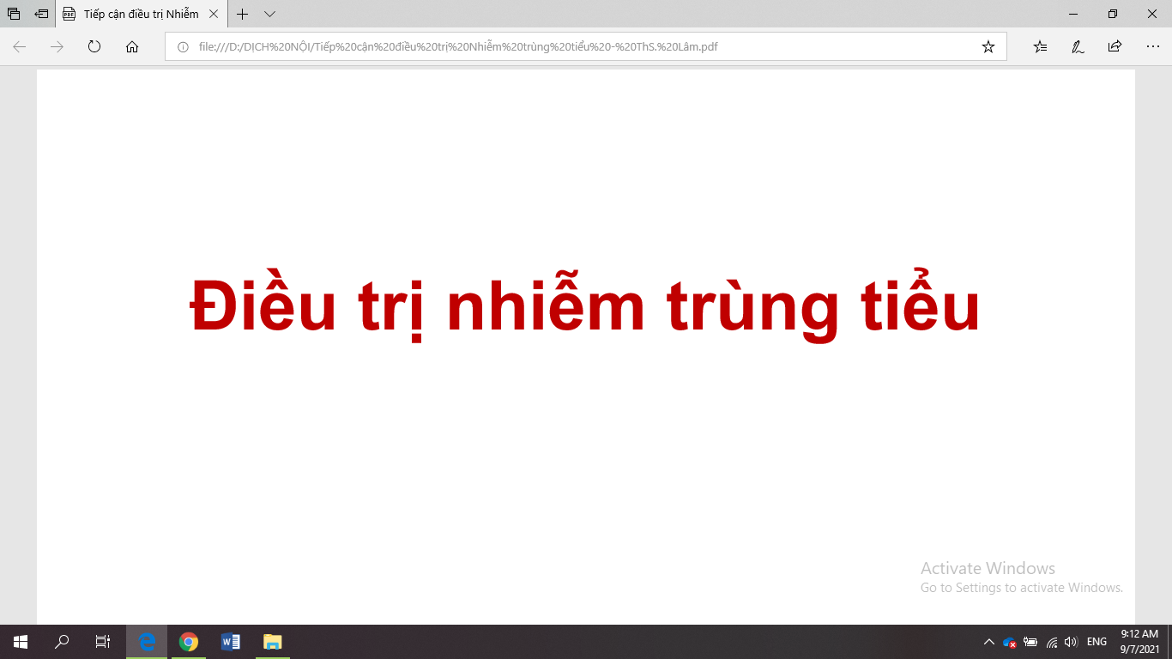

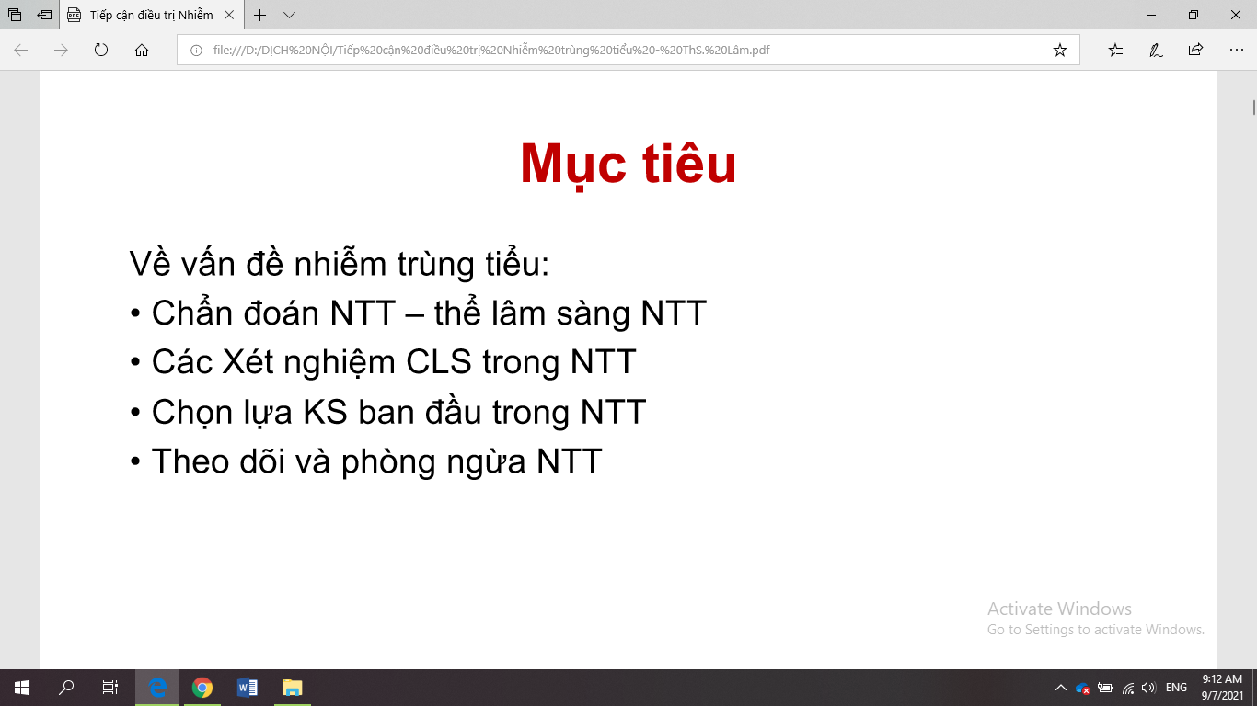

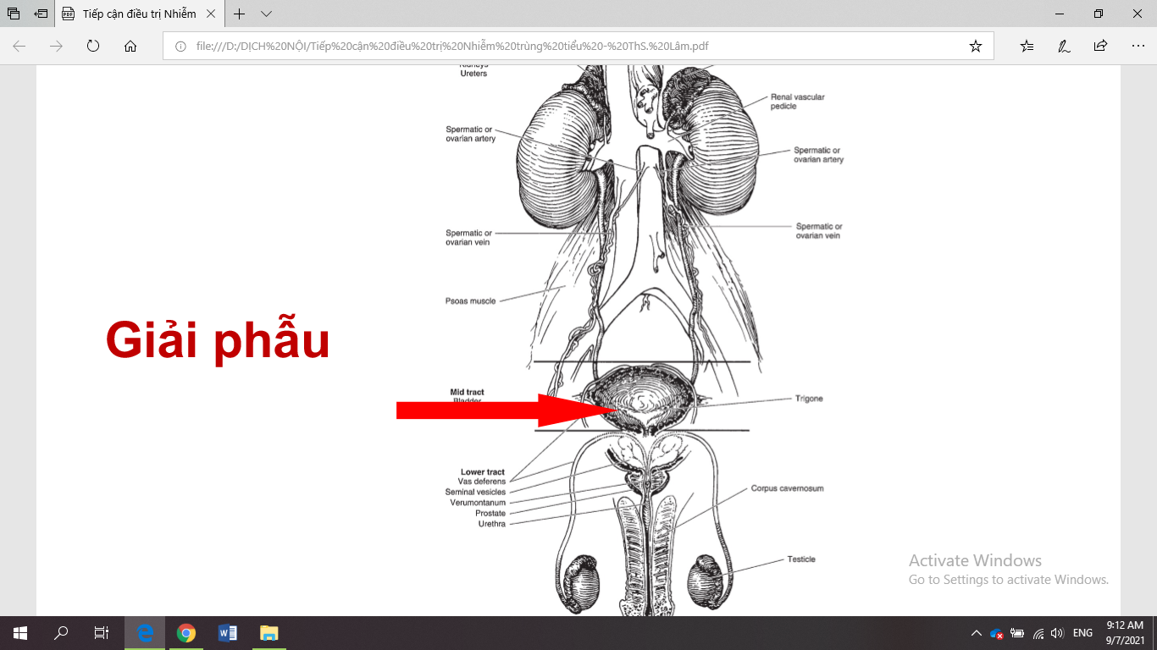

* Chỗ cắm của NQ vào BQ: chia NTT trên và dưới, chỗ hẹp, van 1 chiều

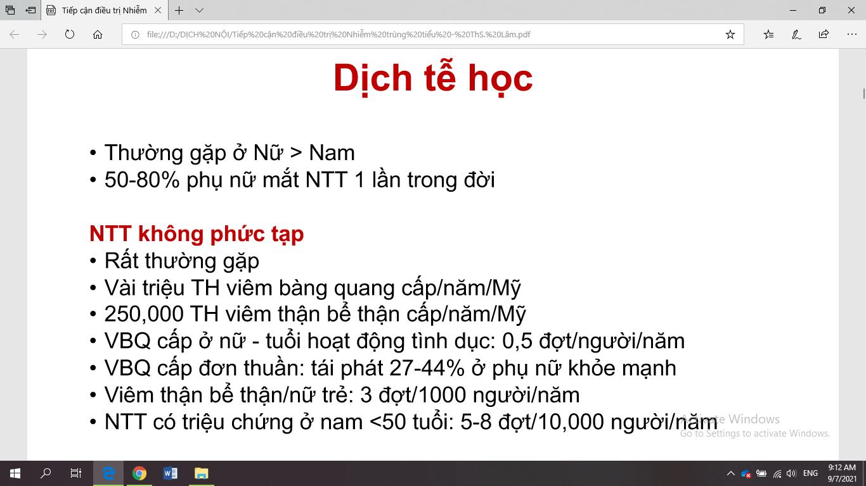

* Nữ: lỗ HM gần lỗ tiểu hơn nam => vk dễ di chuyển đến và gây NTT
* Tinh dịch có tính kiềm làm trung hòa axit ở âm đạo => mất yếu tố bảo vệ => HĐ tình dục làm tăng NC NTT

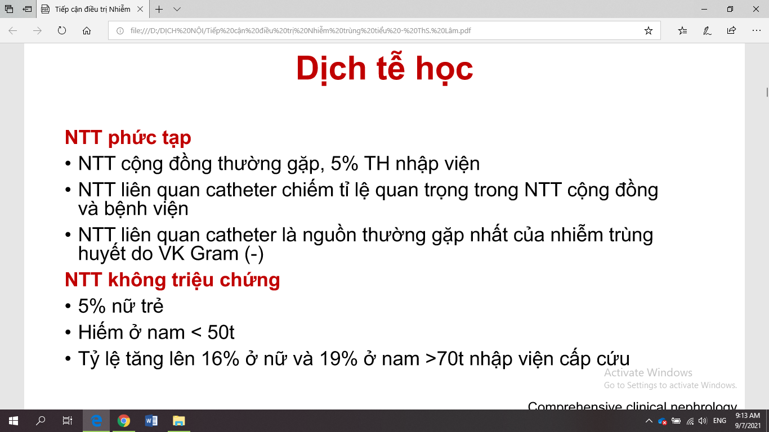

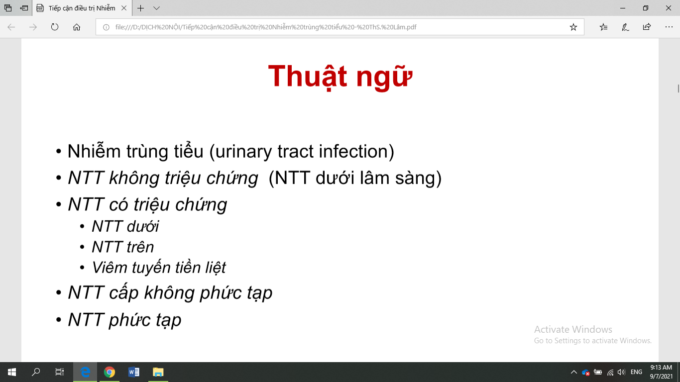

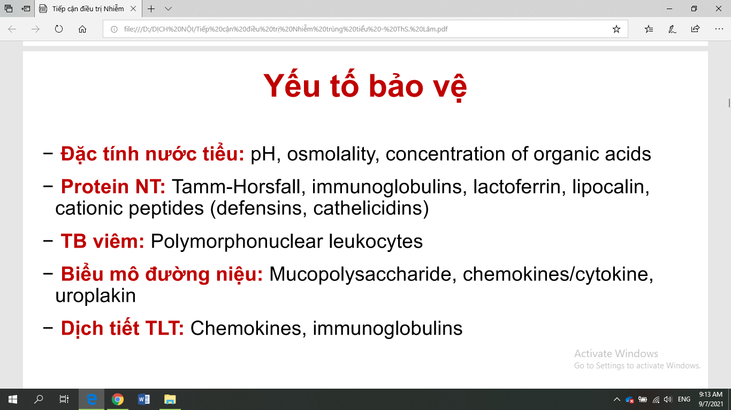

* Dòng nước tiểu chảy liên tục cũng là YTBV

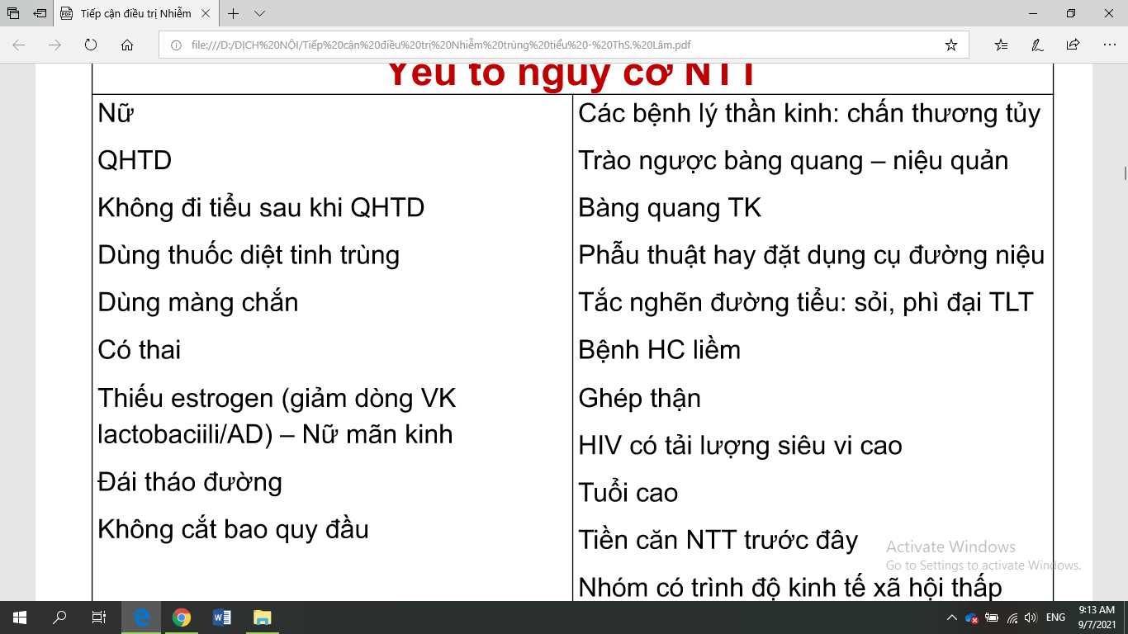

* ĐTĐ: nước tiểu chứa đường cao là môi trường cho VK phát triển + bàng quang TK: ứ đọng nc tiểu => hay NTT và khó kiểm soát hơn

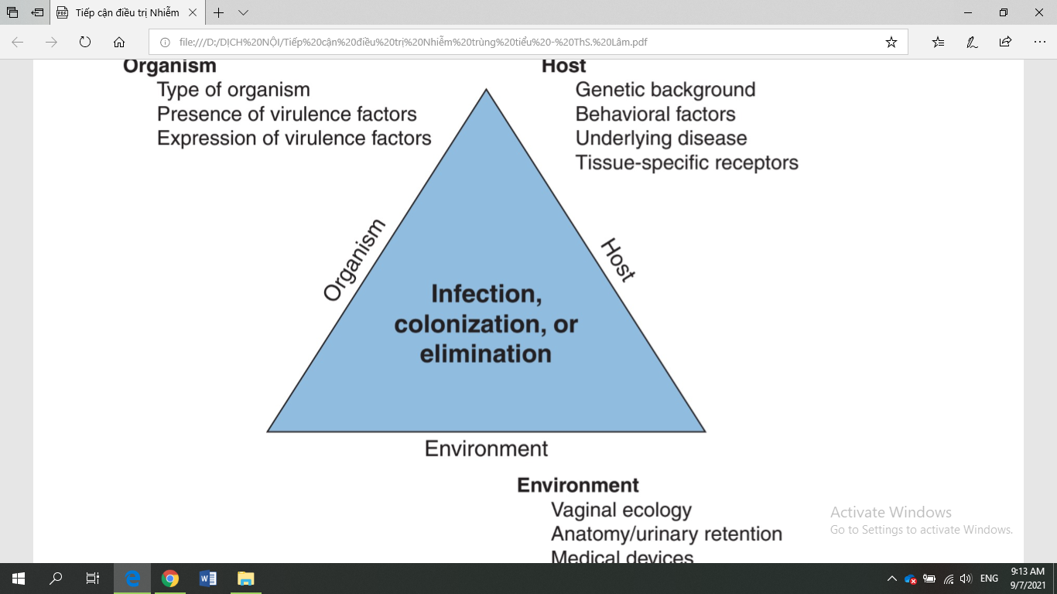

* NTT là mất cân bằng giữa tác nhân gây bệnh, kí chủ (YT bảo vê, YT thuận lợi) và môi trường (âm đạo/đặt thông tiểu/bất thường GP)

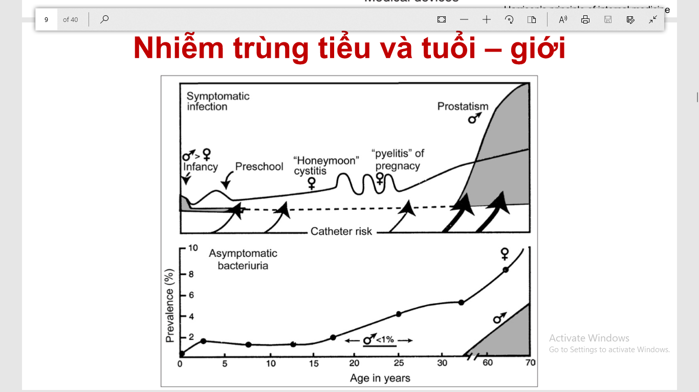

* Đường liên tục là nữ, đứt nét là nam
* NTT có TC ở nữ nhiều hơn. <10 tuổi thì NTT ở nam có 1 ít, thường liên quan bất thường GP. Còn nữ: chưa dậy thì và HĐ tình dục thì thấp => tăng dần và tái đi tái lại khi HĐ tình dục => tăng lên khi có thai và càng lớn tuổi. Còn nam: rất thấp từ 5-35 tuổi, còn sau 35-40 tuổi thì NTT tăng liên quan phì đại TLT gây ứ đọng nc tiểu (tần suất này tương tự NTT ko triệu chứng)

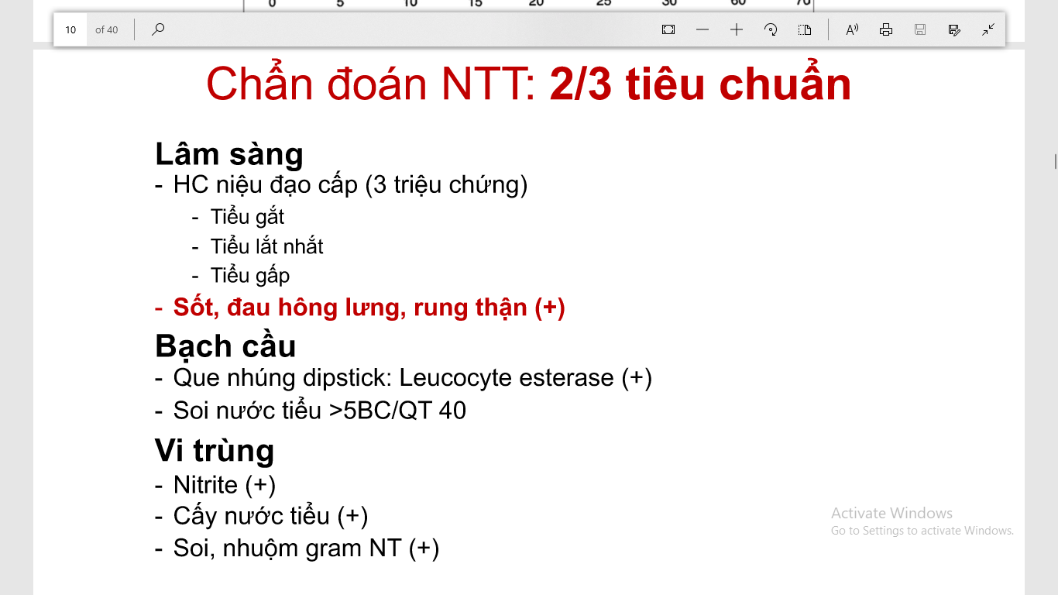

* Viêm TLT cấp: sốt, đau vùng hạ vị trước hậu môn (do đây cũng là nhu mô nên khi nhiễm trùng sẽ gây đáp ứng viêm toàn thân)

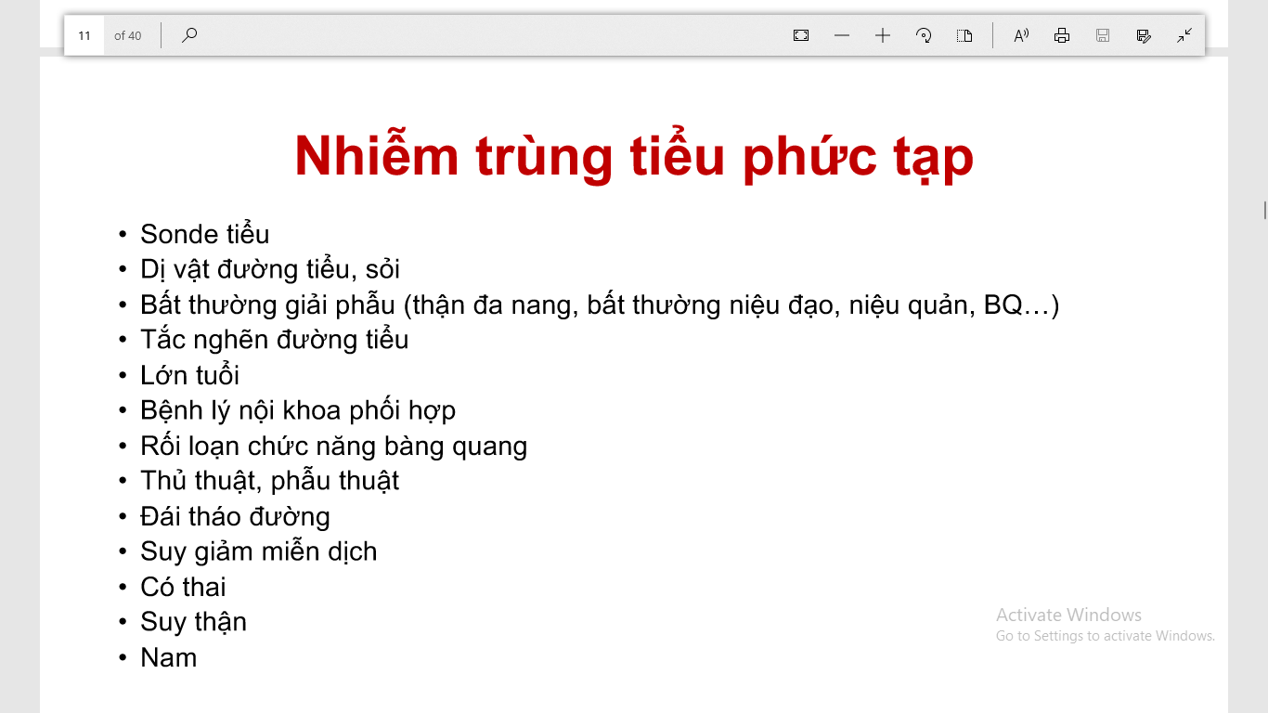

* Làm BN dễ có biến chứng, điều trị khó khan hơn và dễ gặp VK kháng thuốc
* Vd đặt sonde lâu ngày vk tạo biofilm bám trên sonde, khi điều trị hết NTT và ngưng KS thì VK sống trong biofilm sinh sôi trở lại và tái phát
* PN có thai bị NTT dễ sảy thai/NTT trên/NTH do tăng progesterone tăng gây dãn NQ + tử cung chèn ép BQ gây ứ đọng và trào ngước BQ-NQ

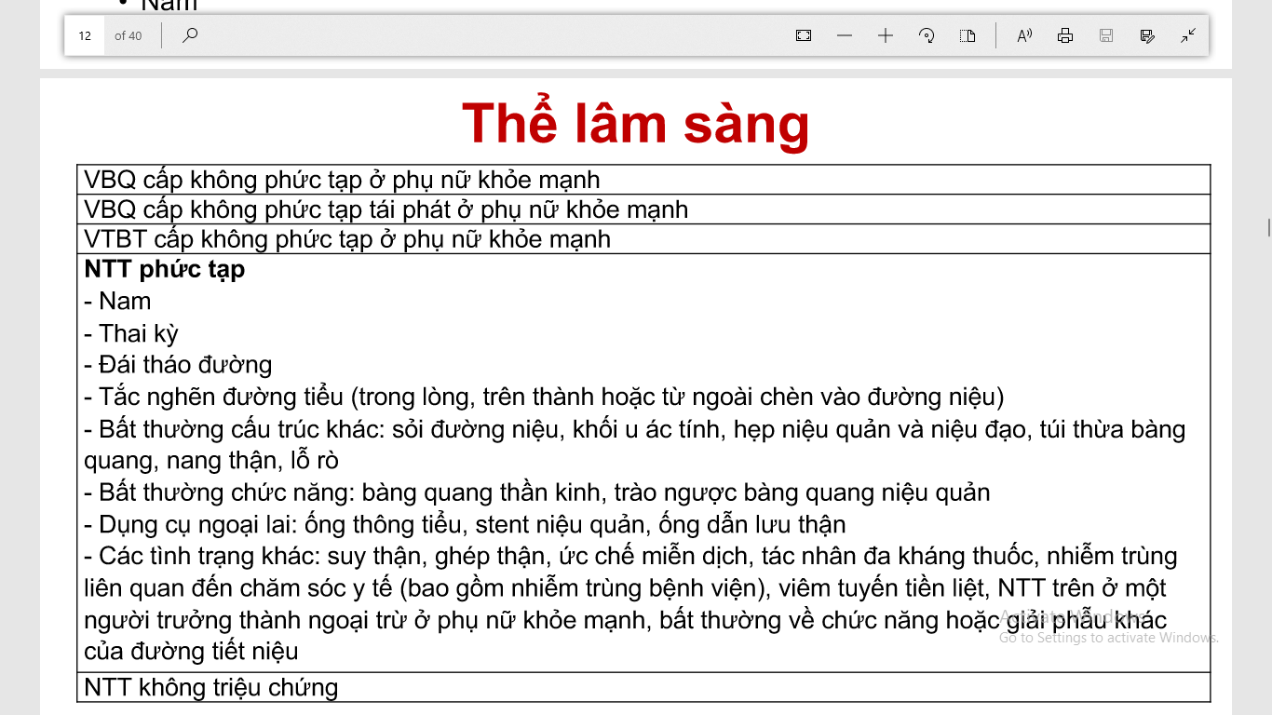

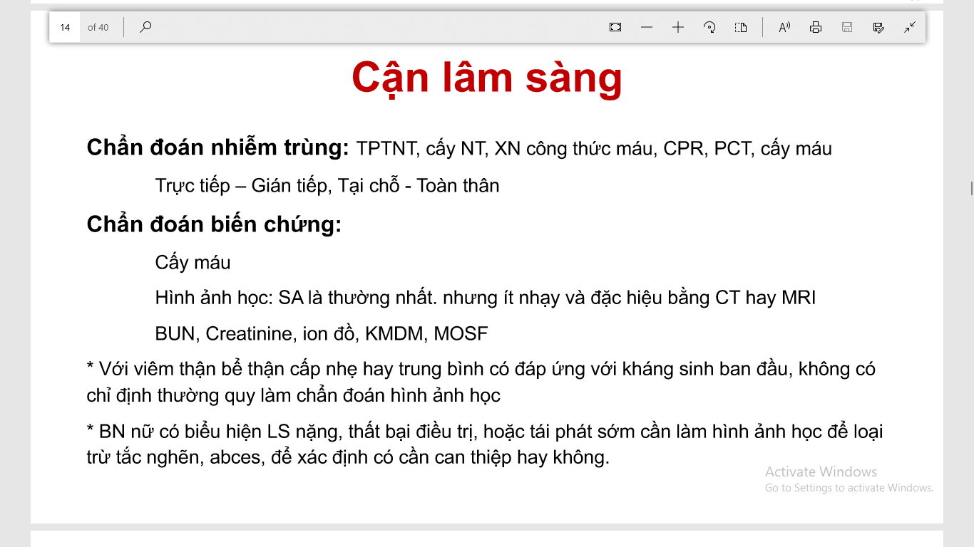

* HA học: coi có áp xe tại thận/quanh thận, ứ đọng, tắc nghẽn
* AKI: bun, cre, ion đồ, kmđm (toan ch)
* MOSF: suy đa cơ quan

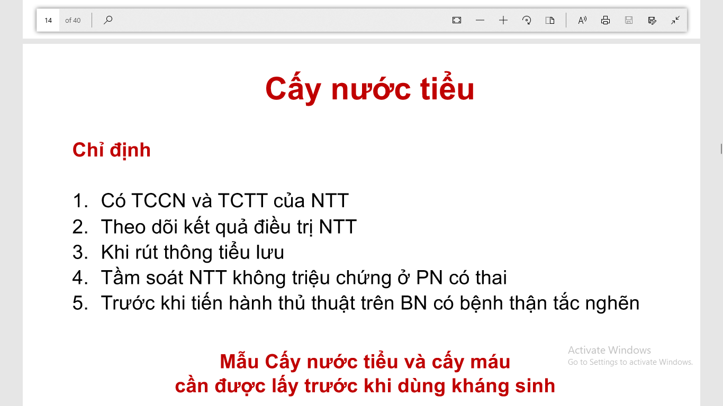

* Không phải BN nào cũng cần cấy (vd NTT liên quan QHTD lần đầu ko cần cấy)
* PN có thai: mỗi lần khám thai đều XN TPTNT: nếu có BC/nitrit => bắt buộc cấy

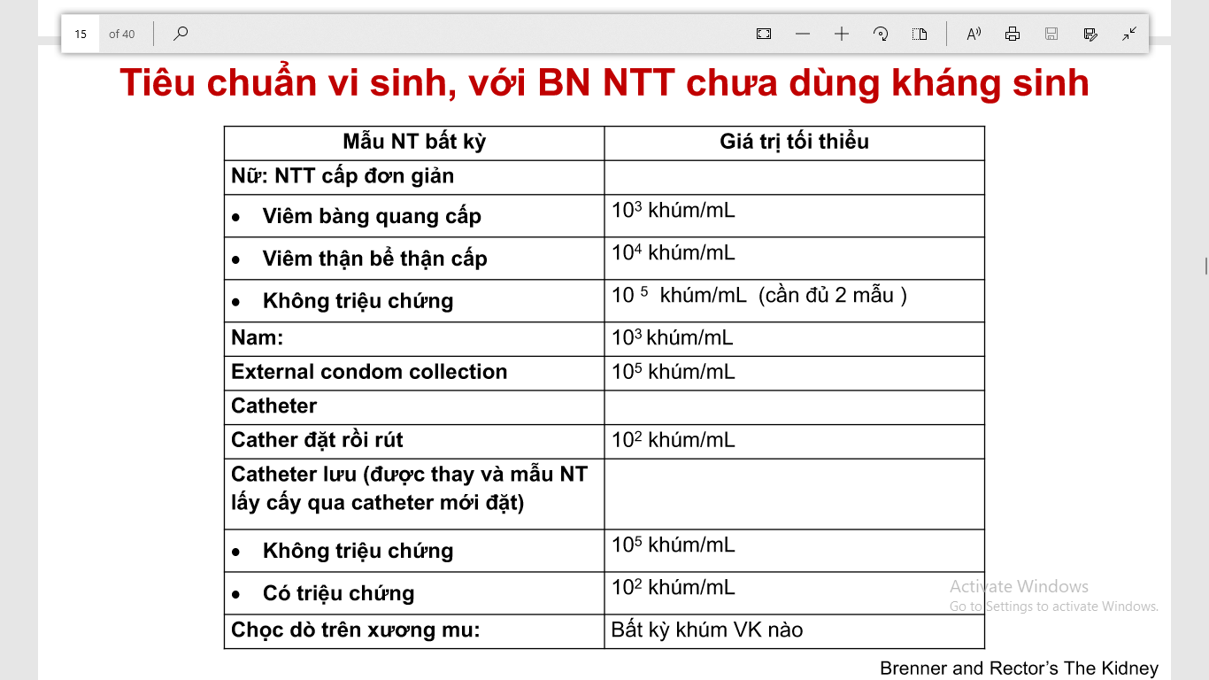

* Lấy nc tiểu giữa dòng thì chấp nhận dây nhiễm nhẹ ở chỗ nc tiểu đi ra
* Đánh giá KQ cấy cần coi đó là VK gì, bao nhiêu khúm, cơ địa BN, phương pháp lấy nc tiểu=> NT thật sự hay tạp nhiễm

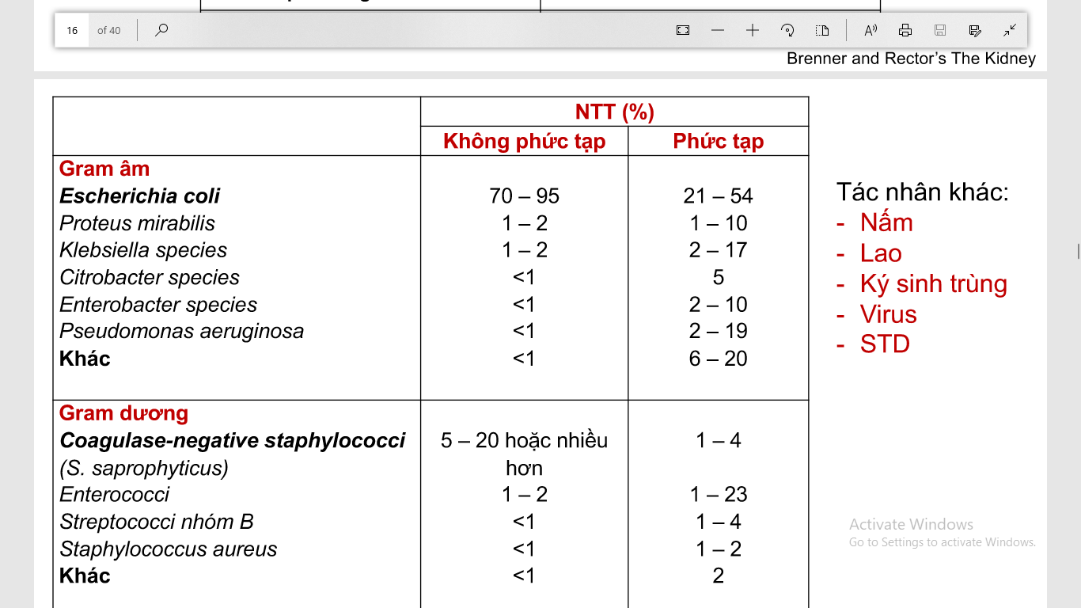

-Gr âm thường gặp nhất là E-coli, gr dương là S.saprophyticus (nữ)

- STD: đơn bào gây bệnh lây truyền qua đường tình dục

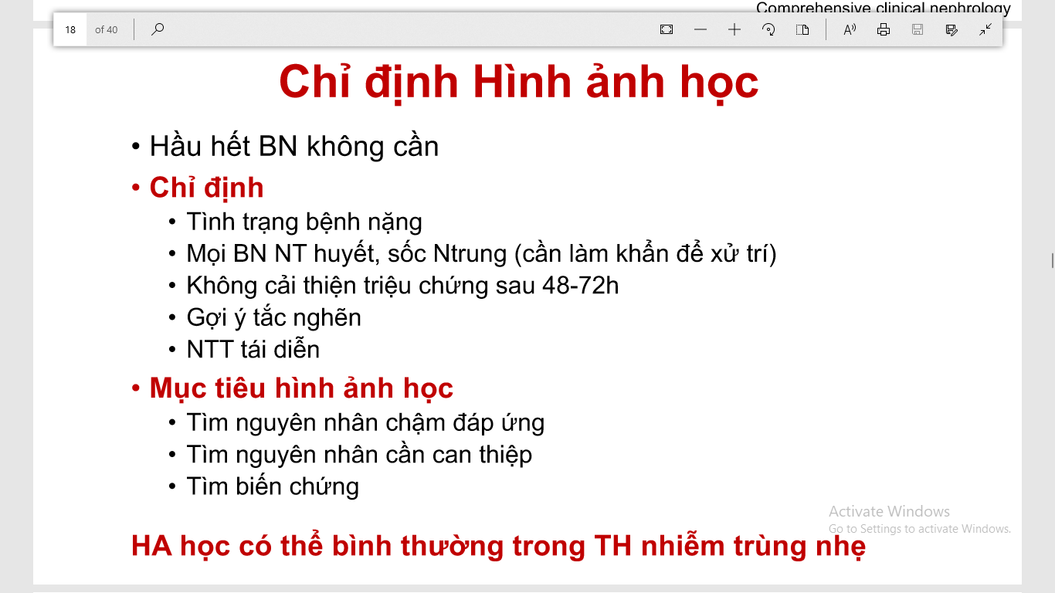

* BN bệnh nặng lúc NV
* Gợi ý tắc nghẽn: cơn đau quặn thận, ĐTĐ

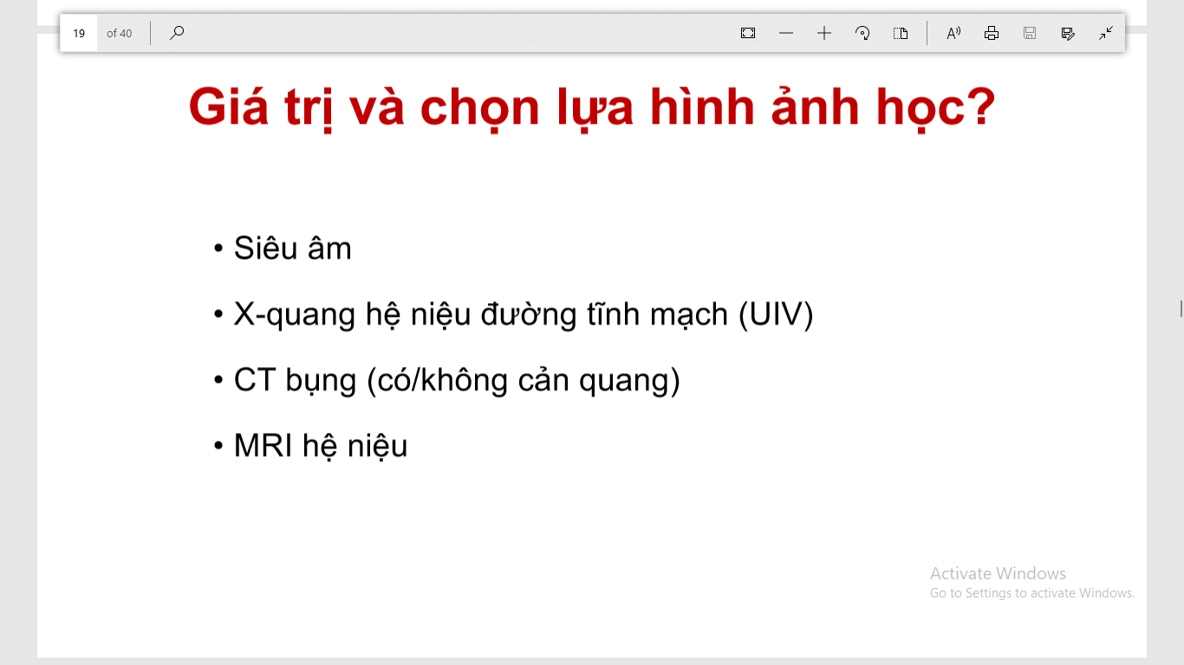

* SA: rào cản là khí trong ổ bụng (BN NTT hay kèm chướng bụng) và thận/NQ/BQ đều là tạng sau và dưới PM => khó khảo sát. Độ nhạy và đặc hiệu thấp phụ thuộc người làm và lát cắt
* CT là pp nhạy và đặc hiệu cao nhất, nhược điểm không sd ở PN có thai (tia X)=> dùng MRI

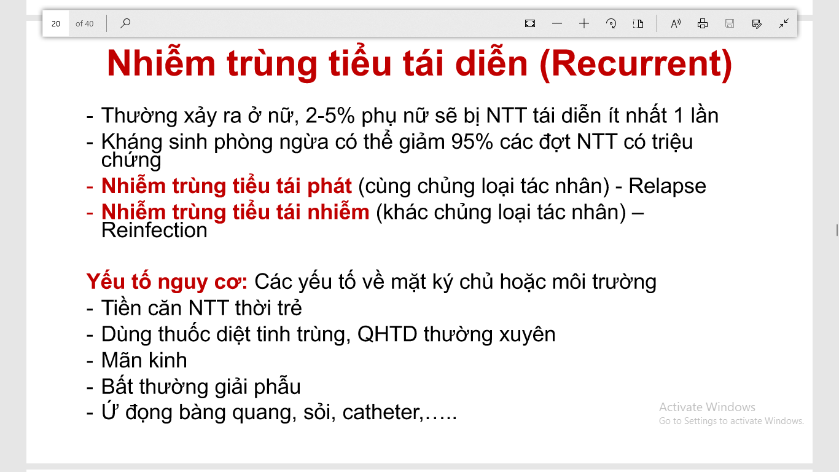

* Đối vs 1 BN NTT tái diễn thì cần coi: lần trước nhiễm con gì, KSĐ, đã dùng KS gì, điều trị bao lâu, ngưng bao lâu, YTNC liên quan

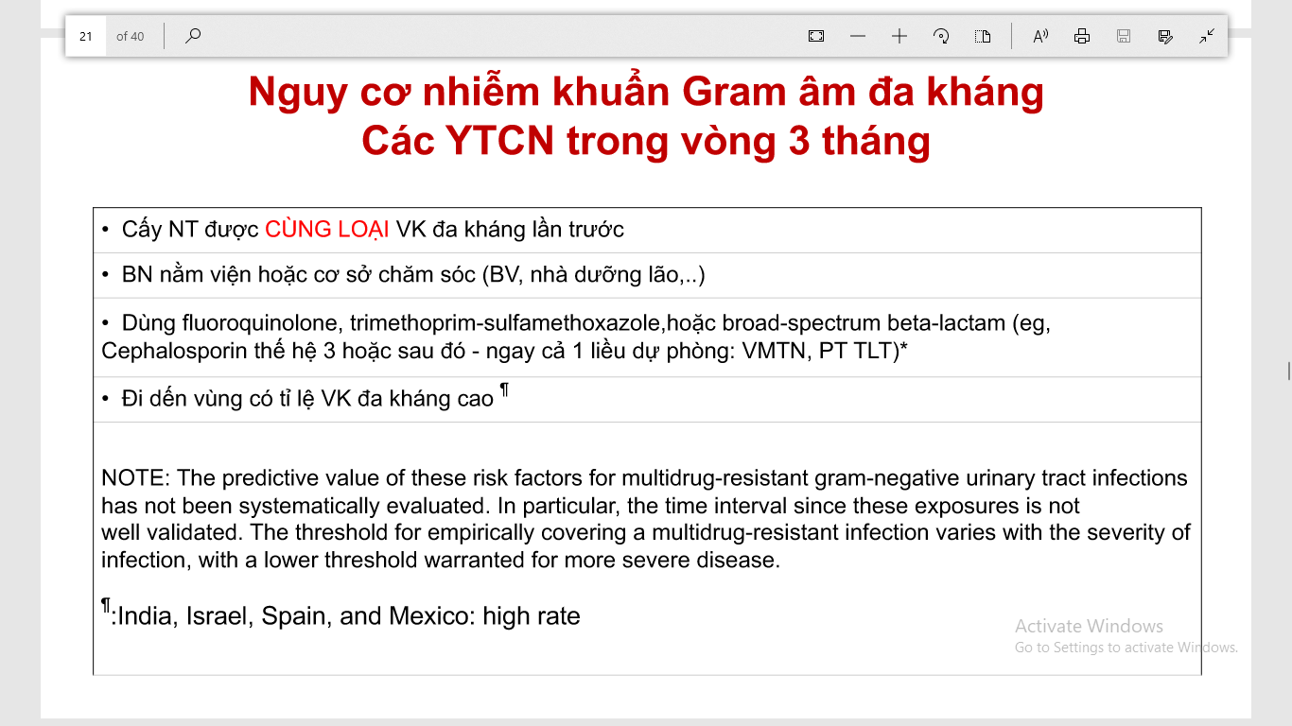

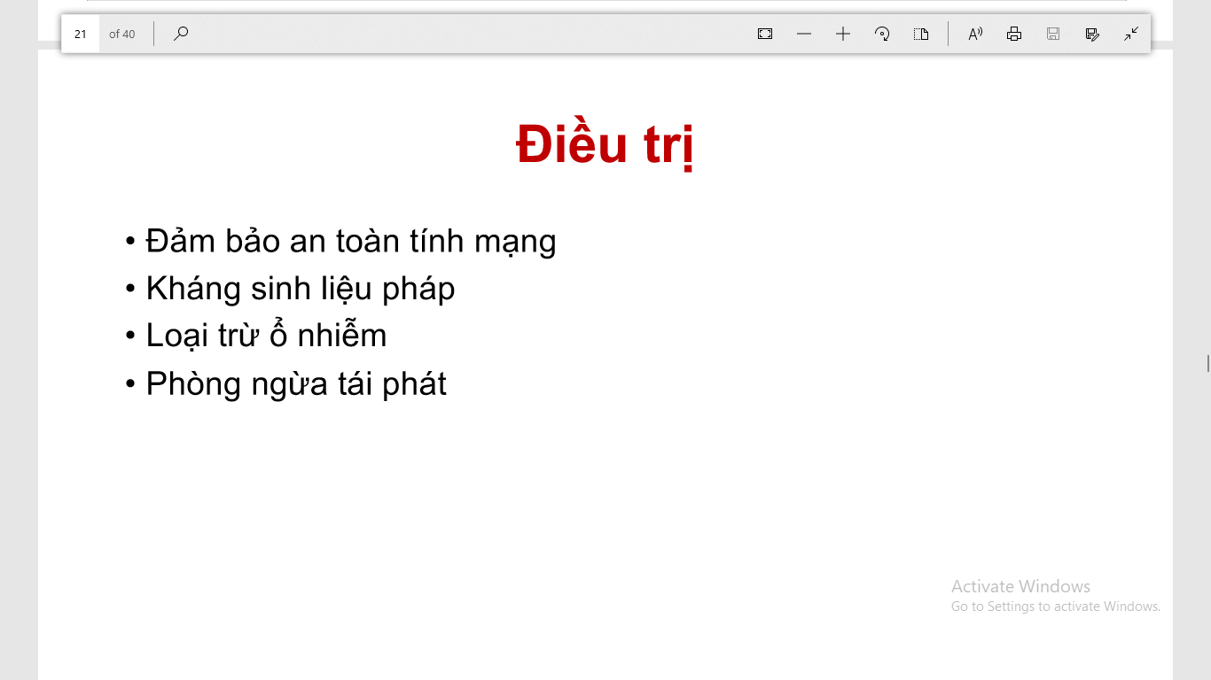

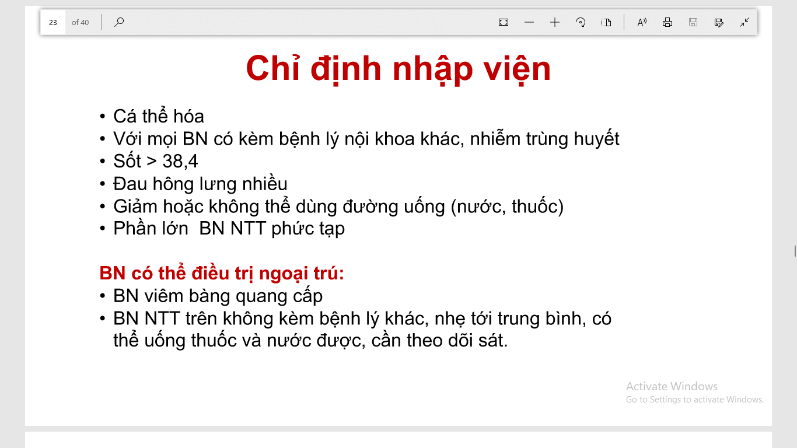

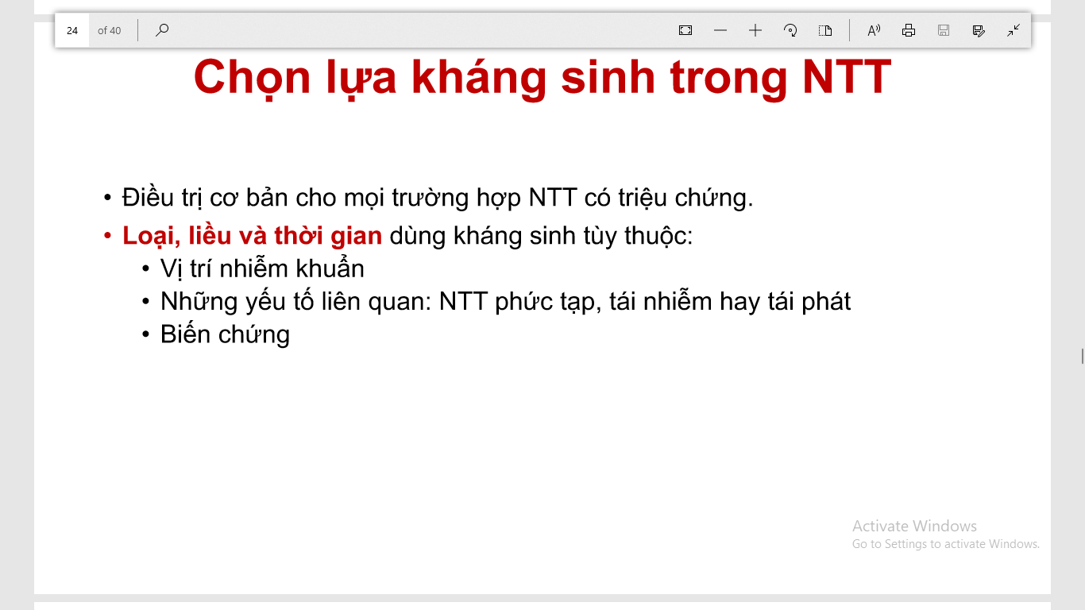

Vd như BN nữ mới QHTD lần đầu vào BV vì VBQ cấp thì chỉ cần dùng KS theo liều khuyến cáo 3 ngày, điều trị tại nhà

* Còn NTT có biến chứng phải dùng 2 KS đường TM liều cao ít nhất 10-14 ngày, nhập viện

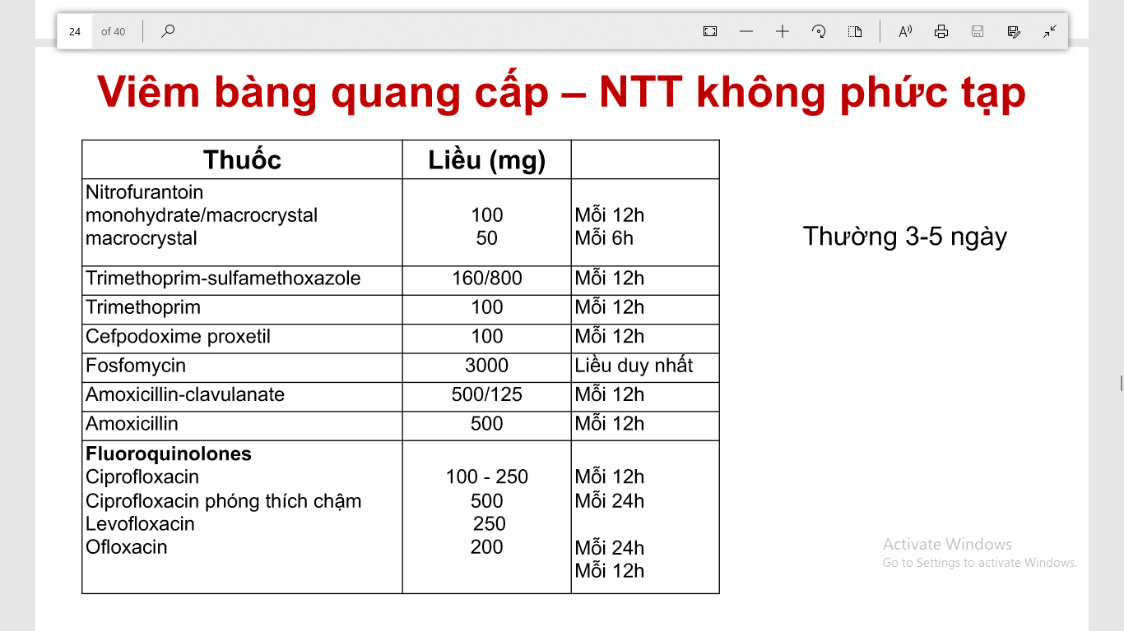

* Trime/sulfa và fluoro là KS thường dùng

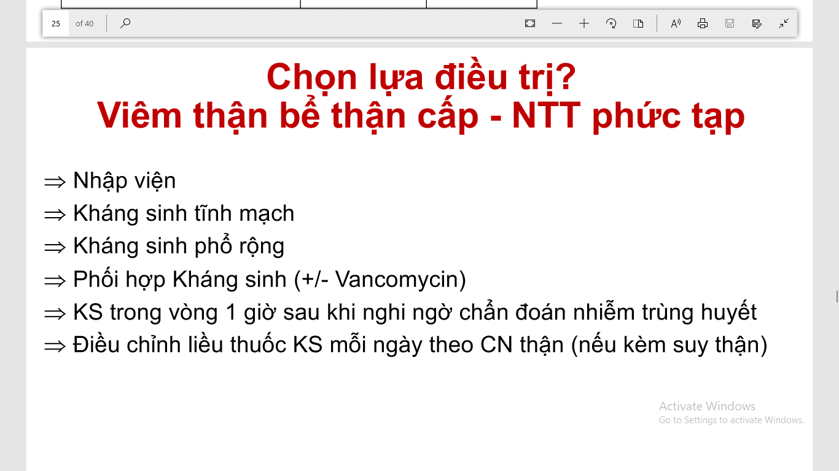

* Dùng thêm vanco khi NTH nặng/choáng NT

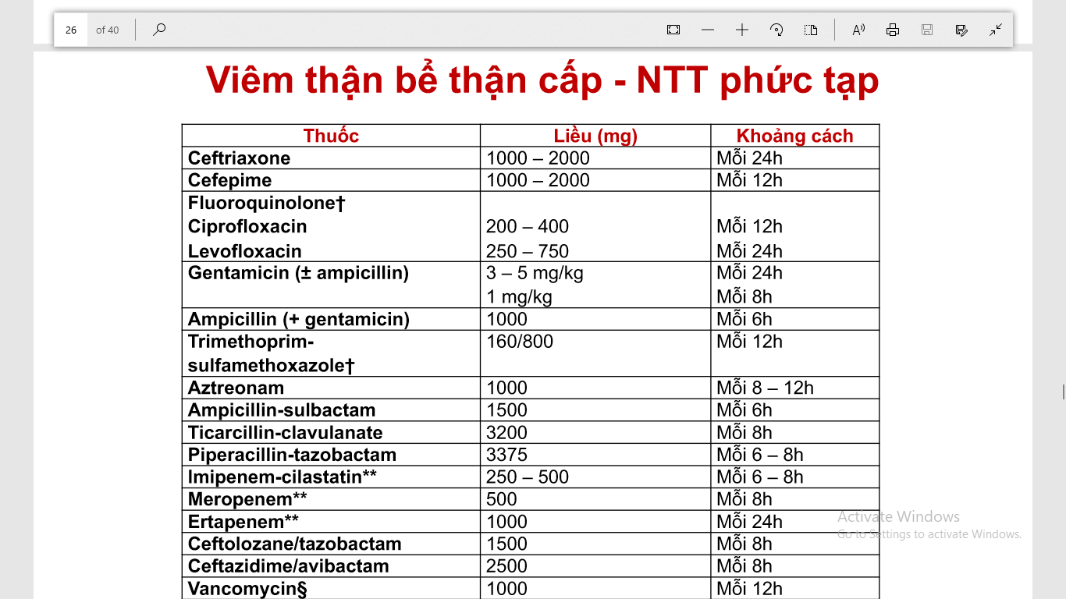

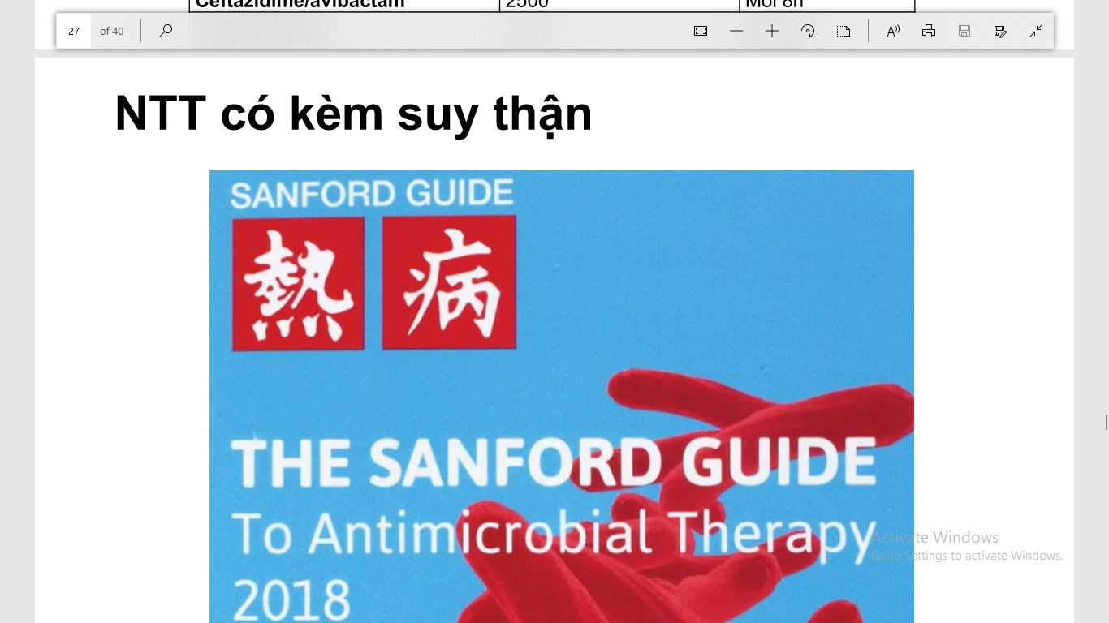

* Nếu CKD thì có thể chỉnh liều 1 lần do CN thận ko đổi. Còn AKI thì phải chỉnh liên tục khi mà GFR tăng lên để đảm bảo nồng độ KS trong máu và mô đích đạt hiệu quả điều trị

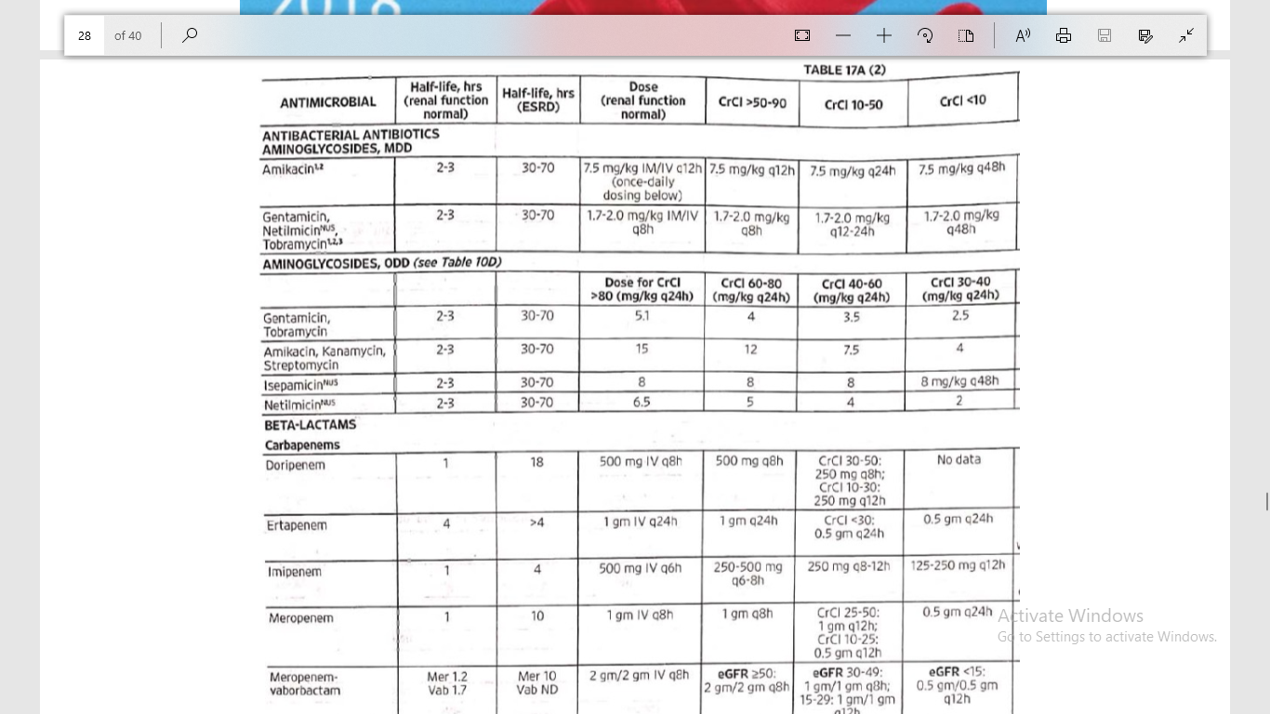

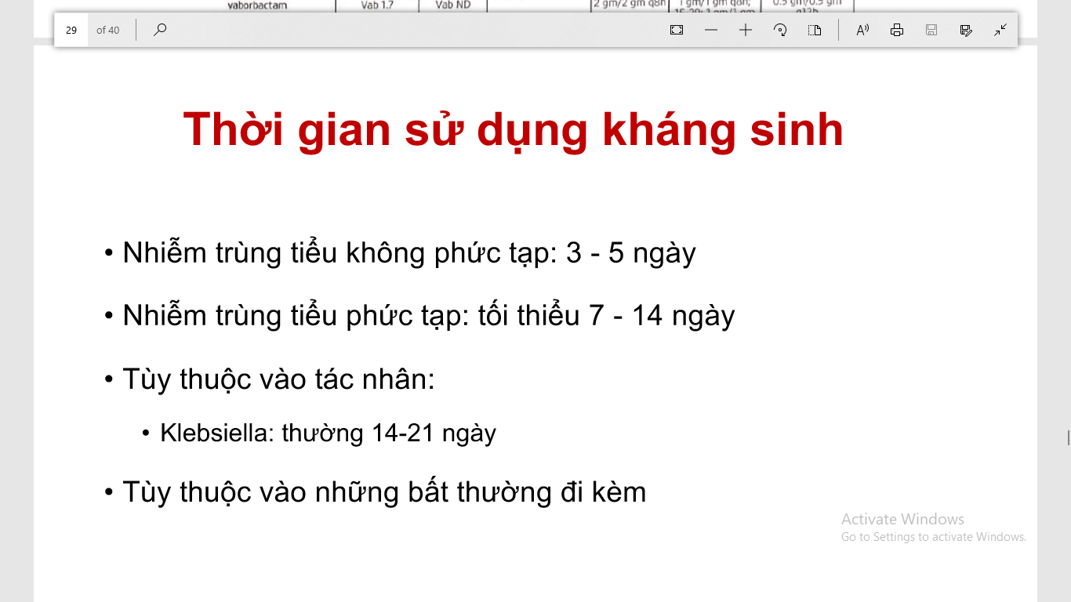

* Ecoli ko sinh ESBL: 7ng. Còn Ecoli sinh ESBL/Kleb: 14-21 ng
* Tụ cầu: 21-28 ngày

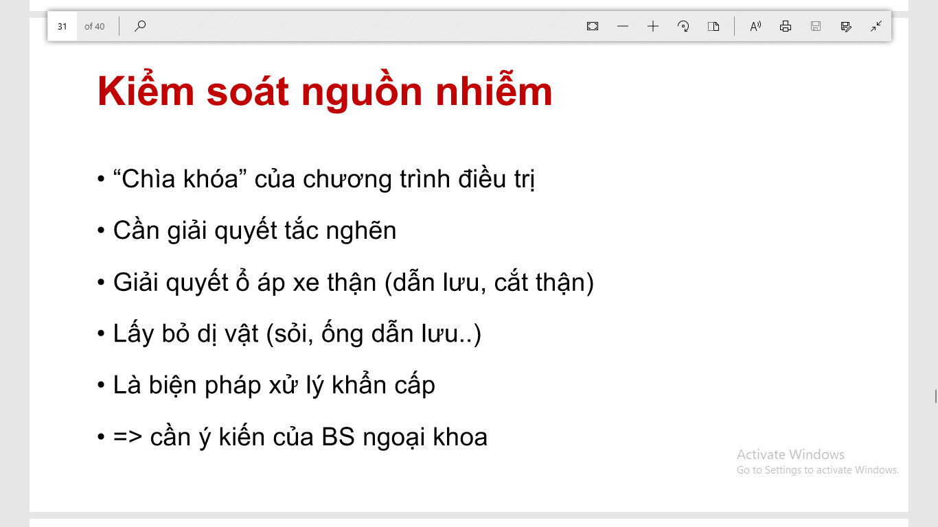

* Vì KS ko diệt dc 1 số VK nằm trong nguồn nhiễm ko dc tiếp xúc kd (vd nằm trong viên sỏi/ổ áp xe) => sau ngưng KS sẽ phóng thích vào máu trở lại
* Vd BN bị tắc nghẽn NQ do sỏi thì dịch viêm sẽ nằm ở NQ, bể thận => môi trường rất axit, KS ko vô dc, điều trị kéo dài/ko đáp ứng => phải giai quyết chỗ tắc nghẽn

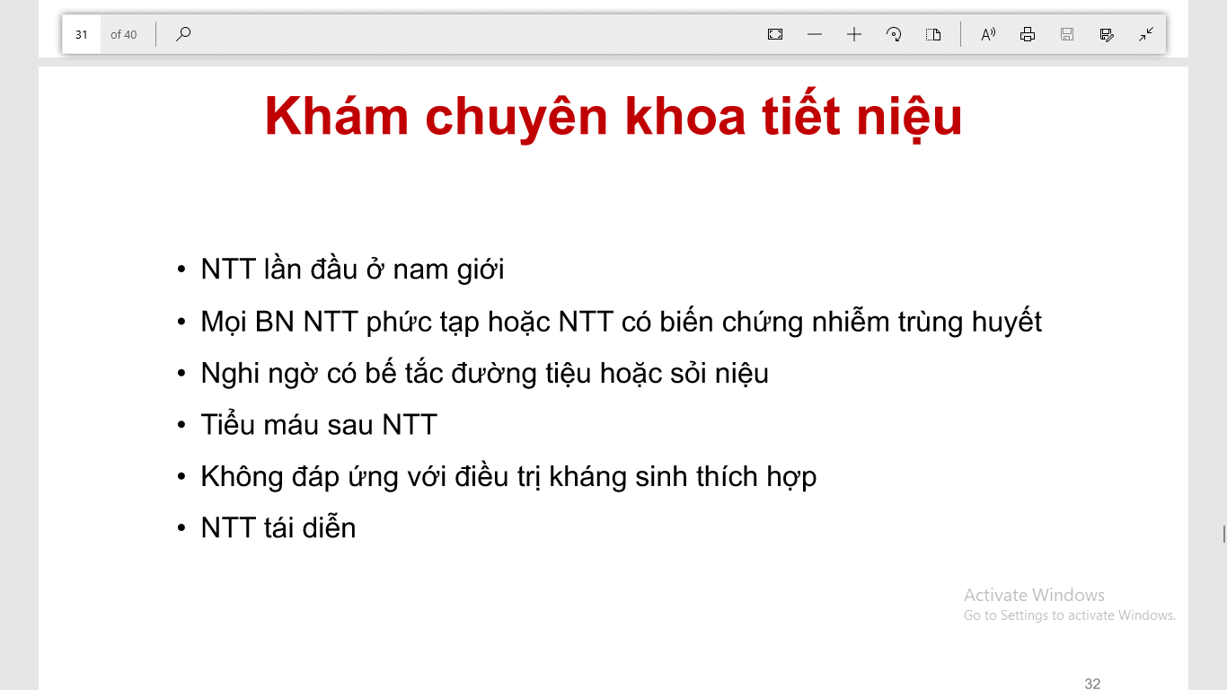

* Tiểu máu sau NTT: có thể gợi ý ung thư

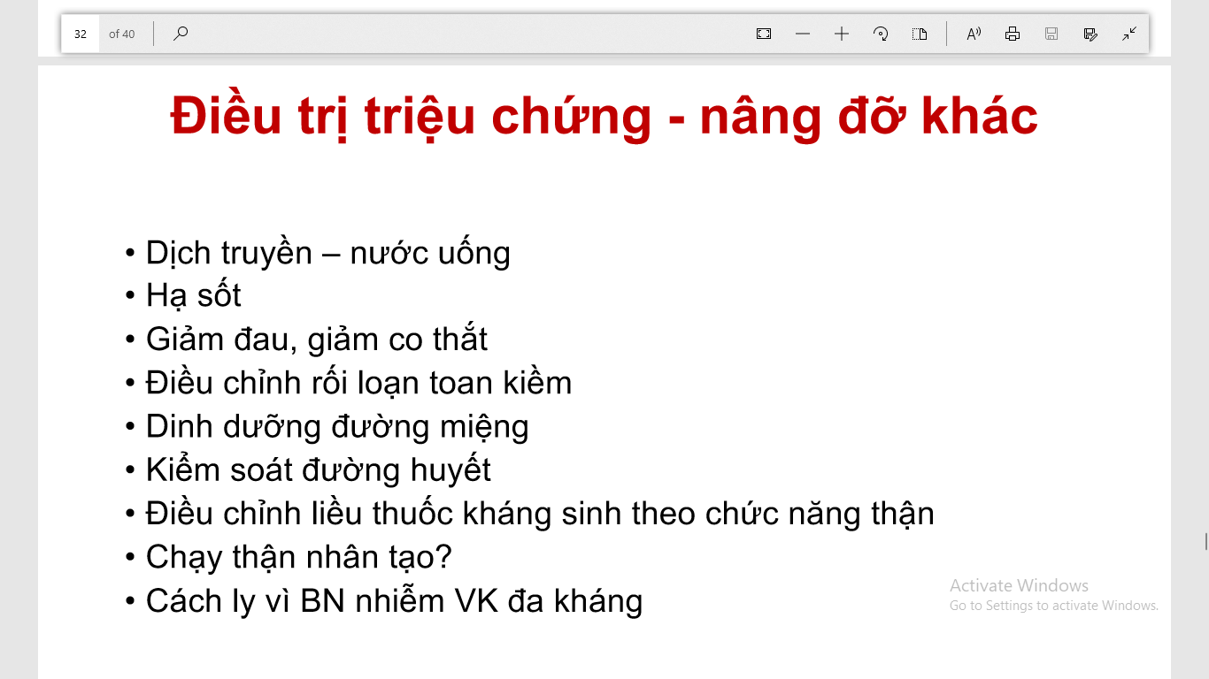

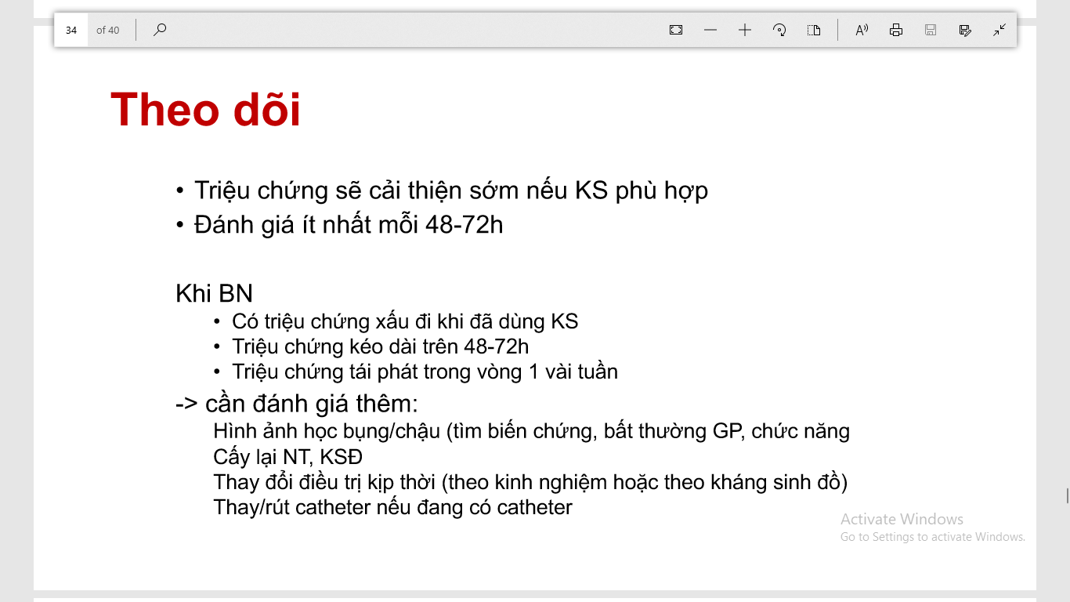

* TC sẽ cải thiện sớm tròn 24-48h

